В01 Манекен на водоналивном основании ПРО
РУКОВОДСТВО по эксплуатации
Технические характеристики
- высота – 170, 175, 180 см
- высота собственно манекена -- 91 см
- окружность торса под плечами -- 107 см
- высота головы манекена (до низа подбородка) -- 19 см
- ширина головы манекена (без ушей) -- 14 см
- сходство фигуры и лица с человеком по 3-бальной шкале – 2
- наибольший диаметр основания -- 62 см
- вес без наполнения -- 26 кг
- вес основания с водой -- 125 кг
- вес основания с песком -- 300 кг
- очень комфортен для рук во время тренировки, манекен сделан из пластизоля
- выдерживает удары любой силы

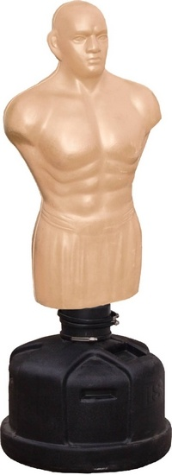

СБОРКА И УСТАНОВКА
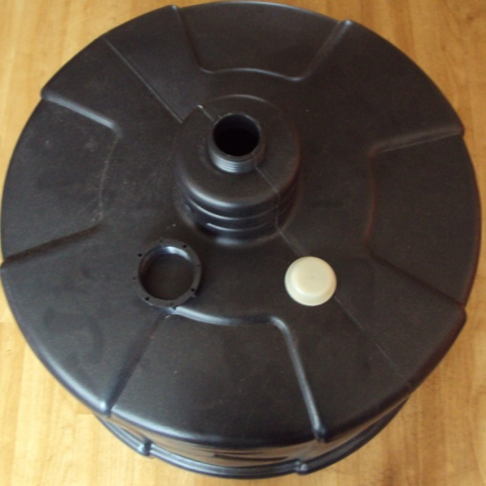 |  | 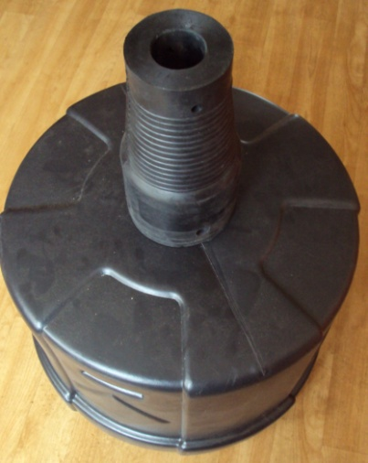
1. Залейте воду или засыпьте песком. Заверните пробку. |  | 2. Установите муфту.
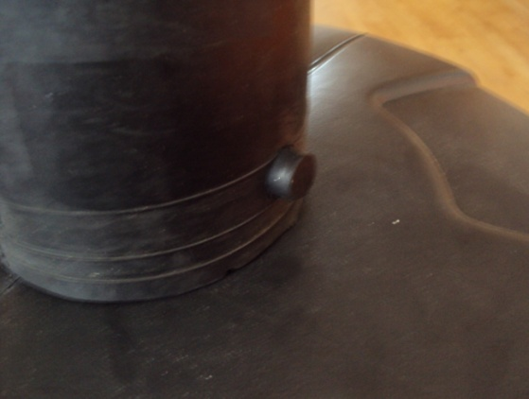 |  | 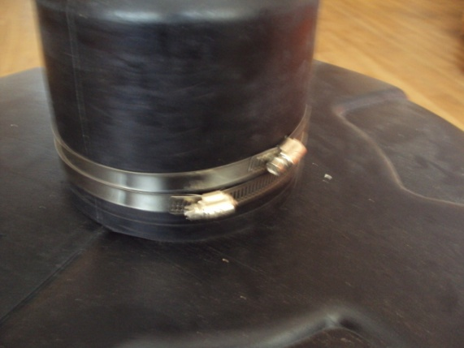
3. Вставьте 2 пробки в отверстия с противоположных сторон. |  | 4. Установите и затяните 2 хомута.
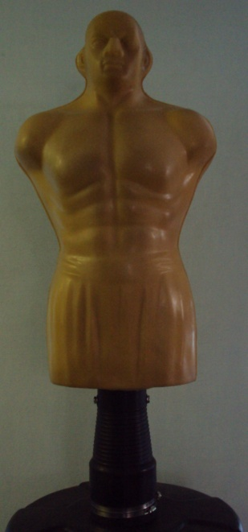 |  | 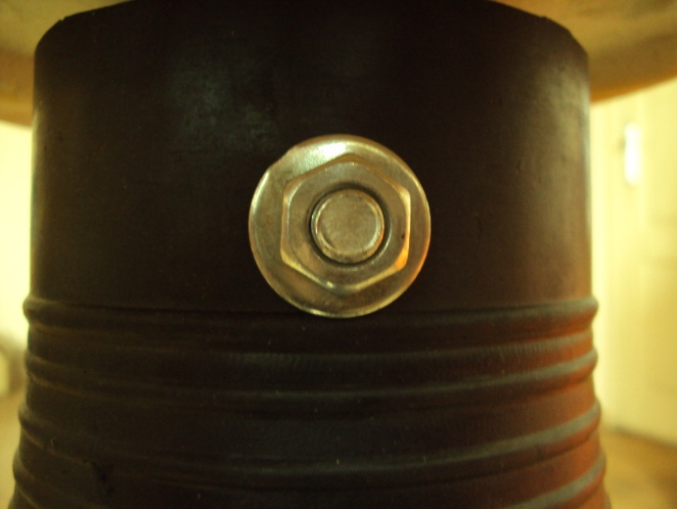
5. Вставьте трубу в основании манекена в муфту. |  | 6. Проденьте болт через отверстия в муфте и в трубе основания манекена. Заверните гайку.
Гарантии изготовителя  Гарантийный срок - 2 года. | Адрес: Фабрика спортивных изделий ЛЕКО,  Россия, 141830, Московская область, Дмитровский район, с.Синьково  Веб-адрес: www.leco.msk.ru
Гарантии изготовителя  Гарантийный срок - 2 года. | По возникающим в процессе сборки и эксплуатации вопросам звоните в службу технической поддержки ЛЕКО, тел. (495) 589-84-00. Обязательно сообщите оператору заводской номер изделия.

